基于OBE理论BOPPPS教学模式在内科学教学中的应用探讨
李居一ª，倪英群^{b}，刘怀珍ª
(安徽中医药大学第一附属医院 a.老年内分泌科；b.内分泌科.安徽 合肥 230031）

［摘 要］目的：探讨基于OBE理论的BOPPPS教学模式在内科学教学改革中的应用。方法：对安徽中医药大学第一附属医院的中西医临床医学60名学生采用基于OBE理论的BOPPPS教学模式教学（实验组），对于同年级不同班级的60名学生采用传统教学方法教学（对照组），课程结束后，通过理论考试及问卷调查评价两组的学习效果并比较。结果：实验组理论考核成绩为（87.72±6.34）分,高于对照组（82.44±7.39）分(t= 4.197，P＜0.05);问卷调查显示实验组在基础知识掌握、自主学习能力、临床诊疗思路、创新思维能力、论文撰写能力方面的得分均优于对照组(P＜0.05)。结论：基于OBE理论的BOPPPS教学模式能够有效提高教学质量，提升学生的整体素质和综合能力，有助于培养卓越的临床实用型医学人才。
［关键词］OBE；BOPPPS教学模式；内科学
［基金项目］ 2021年度安徽省高等学校省级质量工程项目“基于OBE理论BOPPPS教学模式在内科学教学中的应用与实践”（2021jyxm0838）；
［作者简介］李居一（1981—），女，安徽合肥人，医学博士，安徽中医药大学第一附属医院老年内分泌科副主任医师，主要从事内科学的教学、内分泌疾病的研究；倪英群（1981—），女，安徽芜湖人，医学博士，主要从事内科学、诊断学的教学、内分泌代谢病的研究；刘怀珍（1979—），女，安徽淮南人，医学学士，安徽中医药大学第一附属医院主任医师，老年内分泌科主任，博士生导师（通信作者），主要从事内科学的教学与管理、内分泌疾病的研究。

Application of BOPPPS teaching mode based on OBE theory in internal medicine teaching
LI Juyi ª，NI Ying qun ^{b}，LIU Huaizhen ª
(The First Affiliated Hospital of Anhui University of Chinese Medicine a. Endocrinology Department of Geriatric Center; b. Endocrinology Department. Hefei,
Anhui 230031,china）
［Abstract］Objective：To explore the application of BOPPPS teaching model based on OBE theory in the teaching reform of internal medicine. Methods: The BOPPPS teaching model based on OBE theory was applied to 60 students of clinical medicine of traditional Chinese and western medicine in the First Affiliated Hospital of Anhui University of Traditional Chinese Medicine (experimental group), 60 students in different classes of the same grade were taught with traditional teaching methods (control group). After the course, the learning effects of the two groups were evaluated and compared through theoretical tests and questionnaires. Results: The score of theoretical examination in the experimental group was (87.72 ± 6.34) points, higher than that in the control group (82.44 ± 7.39) points (t=4.197, P<0.05); The questionnaire survey showed that the scores of the experimental group in basic knowledge mastery, autonomous learning ability, clinical diagnosis and treatment thinking, innovative thinking ability, and paper writing ability were better than those of the control group (P<0.05). Conclusion: The BOPPPS teaching mode based on OBE theory can effectively improve the teaching quality, improve the overall quality and comprehensive ability of students, and help to cultivate excellent clinical practical medical talents.
［Keywords］OBE,BOPPPS,internal medicine.

国务院办公厅2020年《关于加快医学教育创新发展的指导意见》中指出，我国的医学教育应立足基本国情，以服务需求为导向，以新医科建设为抓手，着力创新体制机制，分类培养研究型、复合型和应用型人才，全面提高人才培养质量^{[1]}。在医学教育中，内科学是医学院校临床医学理论内容的重要组成部分，课程教学重在促进学生对临床知识的掌握，锻炼学生临床思维分析的能力和科研能力。传统教学方法的优势在于教师可以根据教学的进度进行安排，最大程度的把知识传输出去，但部分与新时代学生的培养目标不能够恰当的匹配，传统教学模式下学生参与少，探索问题的能力和临床思维能力不足。如果要切实践行这样的办学要求，提高培养的医学生的素质，就一定要在教学方法改革上下功夫，分析学情，针对课程教学过程中的痛点，进行剖析和改进。
基于学习产出的教育模式（OBE，Outcomes-Based Education）最早在1981年提出，美国和澳大利亚的基础教育改革较早应用^{[2]},这种教育模式强调以成果为导向，关注学生受教育后所获得的能力，反向推导出需要的教学方法和理念，从而使教育过程的结果成效最大化。其最大的特点是教育理念的转变、教学设计与评价的改革，更关注学生的学习产出，而这也正是内在的教学驱动力，有别于传统的教学模式。我校以培养高素质医学应用型人才为主要目标，这与OBE理念所强调以成果导向的特点是相契合的。BOPPPS是一种导学参与互动式的教学模式^{[3][4]}，整个教学过程主要由导入(Bridge-in)、目标(Objective) 、前测(Pre-assessment) 、参与式学习(Participatory) 、后测(Post-assessment)和总结 (Summary) 6个部分组成，逐渐在国内推广应用，并且在一些学科中取得了很好的经验^{[5][6]},但基于OBE理论的BOPPPS教学模式在内科学教学中仍处于探索阶段。本研究对我校2020级中西医结合专业的60名学生采用基于OBE理论的BOPPPS教学模式进行教学，探讨应用在内科学这门课程教学中的效果。
- 资料与方法
- 研究对象
选取安徽中医药大学2020级中西医临床医学专业120名学生为研究对象，随机分为2组，每组各60人，实验组采用基于OBE理念的BOPPPS教学模式进行教学，另一组为对照组，采用传统的教学模式进行教学，两组学生在年龄、性别方面均具有可比性，并且在教材的选择、课程学时的安排、教学任务等方面也没有差异。
- 研究方法
1.实验组
在课程开始前向学生介绍 OBE教育理念、BOPPS教学模式的含义及实施方法，说明相关网络课程资源的使用方法，解读课程考核评价方案，鼓励学生参与教学过程。提前构建内科学教学库，借助微信群、QQ群和APP学习网站等多种教学媒介，实现学习内容共享，以及课后学习的延伸。在OBE理念指导下，教师将教学目标进行更具体更进一步的分解，并安排在每个小单元中，从而实施有针对性的教学设计(图1)。
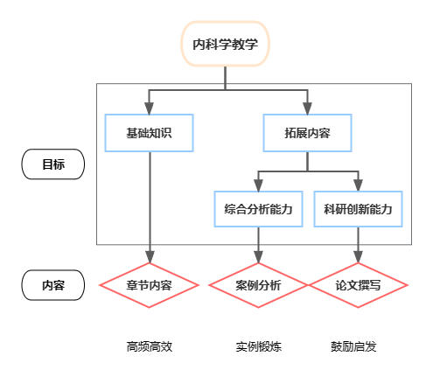
图1 内科学教学目标、教学内容和要求
依托于此构建内科学BOPPPS教学模式，对应设计每个章节的教学内容，指导教学过程、规范考核方式，每个环节均设置教学反馈，让学生能够明确自己的收获与存在的问题。具体做法是设置了三大部分8个教学环节，分层次多角度解决问题，第一部分：(1)预习，课前学生分组并自主查阅资料预习；（2）案例的提出，课前半小时，以小组为单位将查阅的资料汇总整理并提交本组案例；（3）完成前测练习，内容少，难度相对较低；教师对于预习内容及练习进行初步点评并予以简短反馈。第二部分：（4）要点讲解，案例分析，以课堂时间为主，讲解本次课章节学习要点，对部分案例进行解析；（5）科学问题提出训练，通过案例多轮反复训练，要求学生理解并思考学习内容，建立正确规范的诊疗思维，同时鼓励学生就发病机制或治疗要点试着提出科学问题；（6）科学问题解决训练，解答前面提出问题，阐明科研思维建立所包含的要点及所涵盖的一些基本方法；这部分教学环节是主体，教师在课堂上对于学生的学习表现予以及时充分的反馈；第三部分：（7）后测练习，要求学生围绕章节内容书撰写一个小综述，方向及疾病类型不限，或者提出拟解决的问题，教师予以评价，同时与前测练习进行对比，指出学生的不足或进步，给予学生反馈和鼓励；（8）总结，前测练习和后测练习同时展示，除了教师给予指导和点评外，每人对自己的作业及学习效果也进行简短的总结分析。其中，前测练习和后测练习是过程考核的重要体现，通过这些环节，学生可以获得对自己专项能力的明确反馈。闭环教学模式流程如图 2所示。
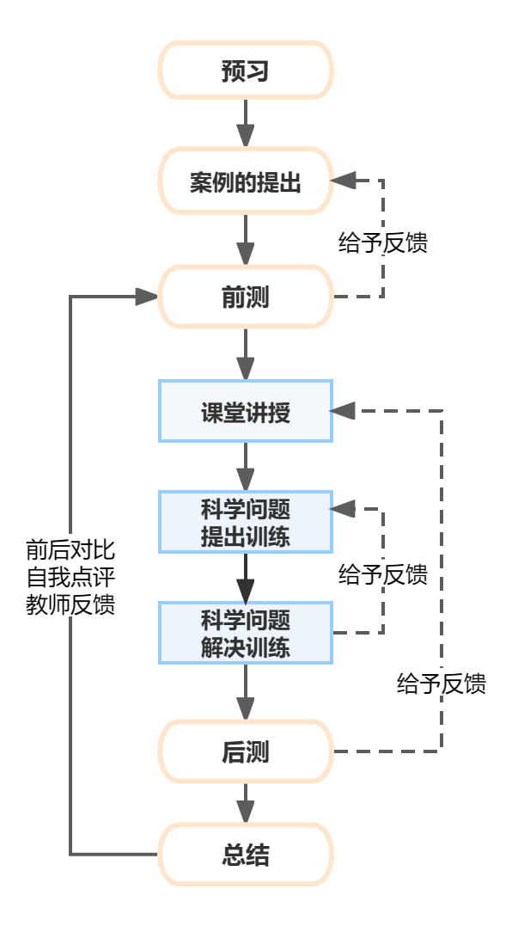
图2.基于OBE的BOPPPS 闭环教学模式流程
- 对照组
对照组采用传统教学模式教学，授课教师为同一组教师，教学方式仍以多媒体教学为主，课堂讲授结合课堂提问互动方式，依据教学大纲，按照教学进度对教材内容进行讲解，根据课程内容课后留有测试题，学生以听为主，自行进行预习、记录笔记以及课程结束后的复习，教师提供线上或线下的答疑。

（三）考核指标和方法
- 理论考核
学习结束后，进行理论考试，考试内容中基础知识占60%，病案分析占40%，满分100分。试题形式包括选择题、填空题、名词解释、简答和病例分析。
- 问卷调查
不记名问卷的调查内容包括基础知识掌握程度，自主学习能力、临床诊疗思维建立能力、科学创新思维能力和论文撰写能力的提升，从这5个方面对教学效果进行评价，每项设0-2、3-4、5-6、7-8、9-10共5个得分段，由学生进行打分，以了解学生对教学方法的评价。

3.统计学方法
采用 SPSS 22.0统计学软件对数据进行统计分析，计量资料以（$\overline{x}±s$±s）描述，采用独立样本t检验对2组结果进行差异显著性分析，P＜0.05为差异有统计学意义。

- 结果
  - 理论考核结果的比较
结果显示，成绩均符合正态分布，试验组学生理论考核成绩为(87.72±6.34)分，对照组学生理论考核成绩为 (82.44±7.39) 分，差异有统计学意义(t=4.197，P＜0.05)。（表1）。
表1.两组学生笔试成绩的比较（$\overline{x}±s$±s，分）
组别 | n | 基础知识（60%） | 病案分析（40%） | 总成绩（100%）
试验组 | 60 | 53.64±3.71∗ | 34.10±2.93∗ | 87.72±6.34∗
对照组 | 60 | 50.74±3.98 | 31.63±3.66 | 82.44±7.39
t值 |  | 4.131 | 4.093 | 4.197
P值 |  | 0.000 | 0.000 | 0.000
注：与对照组比较，∗ P＜0.05为差异有统计学意义

  - 问卷结果的分析比较
试验组和对照组各发出 60 份调查问卷，均全部收回。结果显示教学效果在基础知识掌握程度，提升自主学习能力、建立临床诊疗思路、培养科学创新思维能力、培养论文撰写能力这5个方面，实验组均优于对照组，差异有统计学意义(P＜0.05)。（表2）。

表2.两组学生问卷结果的比较（$\overline{x}±s$±s，分）
组别 | n |  | 基础知识掌握 |  | 自主学习能力 | 临床诊疗思路 | 科学创新思维 |  | 论文撰写能力
试验组 |  | 60 |  | 8.34±0.92∗ | 8.63±0.85∗ | 7.53±1.01∗ | 6.39±1.07∗ | 7.66±0.92∗
对照组 |  | 60 |  | 7.45±0.92 | 5.52±1.03 | 5.75±0.99 | 5.00±0.88 | 4.86±0.76
t值 |  |  |  | 5.23 | 18.01 | 9.70 | 7.81 | 18.11
P值 |  |  |  | 0.00 | 0.00 | 0.00 | 0.00 | 0.00
注：与对照组比较，∗ P＜0.05为差异有统计学意义

四．讨论
进一步培养与提高医学生的岗位胜任力是新时期医学教学的目标，推进医学教育进一步的高质量发展也是新时代卫生和教育系统高质量发展的共同要求。中共中央、国务院2018年8月印发关于新时代教育改革发展的文件后启动实施了《卓越医生教育培训计划2.0》，其中指出并强调，要培养精医学、懂科技、引领时代的医学人才，要发展创新型、科技型、综合化的新医科教育。随着生源素质的不断提高，临床医学各学科内容学习的细分，学生对临床知识的渴求和探索、接纳、吸收与繁重临床工作和传统培养方式之间的矛盾变得愈发激烈。目前的医学教育模式仍多以基础课—临床课—毕业实习三个阶段为主，内科学是医学生进入临床学习前的必修课程，这门课程教学改革的目的，要达到两个课程目标：（1）了解内科学常见疾病的临床表现、诊断、治疗原则；使学生初步建立规范的诊疗思维，能够独立查阅文献资料，培养其自主学习、终身学习的意识。（2）能够基于相关专业知识，采用科学方法对疾病发病机制或病理机制能够提出问题，能够尝试分析并探究，这也是学习进行科学研究的启蒙阶段。
传统教学方法的弊端主要表现为教学模式缺少创新性，教学方式启发性不足，学生在面对真实诊疗场景时，不能有效将理论与临床实践相结合，教师在教学活动结束后缺乏对学生学习过程的评价，教学效果和学习效果打折扣，教学过程缺乏持续的改进。虽然学生可以根据教学大纲完成学习内容，掌握所要求的基础知识，但学生明显普遍缺乏科学创新思维，独立思考能力欠佳。有研究显示，医学生的个体特征对于创造力的提升是具有差异化影响的^{[7]},医学生在校期间接受的理论性创新创业教育和实践性创新创业教育均有利于提升医学生的创造力水平，并且理论性创新创业教育的影响更大，对提升在校生的创造力发挥了更为关键的作用，应在开展理论教学过程中有意识地激发医学生的发明激情、创建激情和发展激情，达到提升医学生创造力的效果。因此，创新医学教育就要合理的选择和设置教学方法和教学模式，培养具有综合知识与技能的卓越医师，其核心就包括要促进科学研究和教学研究。
传统教育模式在解决确定的、静止固定的问题时更具优势，它强调知识体系结构的系统性和完整性，在进行教学设计时会更注重学科的需要。OBE理念更加强调以学生为中心，以成果为导向，并更关注于反馈和持续改进，“需求”是起点也是终点，保证了教育目标与结果的一致性。我国在OBE方面的研究，由初始对教育理念的探索，逐渐发展为在各专业人才培养领域的实践与推广。这种理念切合应用型人才培养目标的要求，教学过程更关注学生的学习行为、学习效果和能力提升。基于OBE理念的教学方法的创新与改革不仅解决怎么讲好课的问题，同时实现了知识的传递和推广，提升了教学手段和方法的高阶性、创新性和挑战度^{[8]}。
在这种理念的指导下，本研究基于OBE理念，以目标为导向，系统梳理了内科学专业知识逻辑体系，对教学内容、教学模式和考核方式进行全面改革。对照教学大纲、教学目标的达成情况，设计了基于OBE理念的BOPPPS的闭环学习系统，根据本学科内容进行合理的教学内容及进度的设计，同时考虑学生对新型授课形式的适应性，补充课外教学，活跃课内实践教学，增强互通交流，及时予以课前充分指导及课后反馈，教学过程中重视教学的效果反馈和学生的学习效率，并以此作为课程改革的基础，并据此进行课程持续改进。
BOPPPS教学模式应用灵活，可以与其他多种教学方法融合应用，可根据教学内容进行适当调整，收到良好教学效果^{[9]}。教师在授课前需要明确几个问题，“想让学生获得怎样的学习成果？为什么需要取得这些成果？如何通过何种途径有效的实现？如何获知学生已取得的学习成果？”，从而建立起明确有指向的课堂教学体系。该教学模式更加强调参与式教学环节的课堂教学，建立学习内容与学习经验的联系^{[10]}，能够有效调动学生参与学习的积极性，对提高学生各方面能力有积极影响，但同时也在一定程度上增加了学生的学习压力^{[11]}。在课堂设计改革的同时，还要构建多元化的评价体系，OBE理念中，评价的目的是检验全部学生是否达到设定的能力要求^{[12]}。这种过程性与结果性评价相结合的多元化的教评方式，能够实现课程教学质量的持续改进和人才培养质量的真正提升^{[13]}，旨在培养具有核心竞争力、合格岗位胜任力的医生。
内科学教学采用基于OBE理念的BOPPPS教学模式，是培养方法的创新，是医学教育的创新，这种教学模式将二者充分结合，一个是目的要求，一个是教学手段，两个相结合起到1+1大于2的效应，这种融合,提高了学生的综合能力，对教师而言, 促进了其教学设计及研究能力，提升了应用信息技术的能力以及线下与线上教学的融合能力，但这些从学习到熟练应用需要一个过程，切不可生搬硬套。
目前我校开展BOPPPS教学模式的科目并不多，内科学的这种教学改革是由匹配的师资队伍整理教学思路，结合OBE理念及教学大纲分层次地完成的，经过实践验证趋向成熟后再进行推广。通过这种教学模式，可以规范教学流程，增加与学生交流的机会，树立学生为主体的教学理念，提高教研室的教学管理水平。
我们认为，应把提升学生学习能力和岗位胜任力放在首位，为了培养能够与时俱进、能够自主学习、具有科研和创新能力、高层次、高水平复合型的具有临床胜任力和核心竞争力的人才[16]，和更加适应时代发展的需要的，具有敏锐科研视角的临床医务工作者，深化教学改革、推进教学创新，提高临床教学质量，故采用基于OBE理论的BOPPPS的教学模式去改革内科学的教学，以期促进学生在相对较短的时间内，更有效的学习，并希望将来能在临床各科室借鉴应用，为提高教学质量提供理论依据。

参考文献
[1]国办发[2020]34号，国务院办公厅关于加快医学教育创新发展的指导意见.
[2]张艳艳,郑建强,禹晓,等.基于OBE导向的“食品营养学”课程改革与混合式
教学法研究[J]．农产品加工,2019(10):112-115
[3]赵锋,齐晓丹.BOPPPS 教学模式在“药剂学实验”中的应用[J]．实验技术与
管理,2018,35(12):184-186．
[4]张建勋,朱琳.基于BOPPPS 模型的有效课堂教学设计[J]．职业技术教育，2016,37(11):25-28.
[5]赵锋,齐晓丹．BOPPPS 教学模式在“药剂学实验”中的应用[J]．实验技术
与管理，2018,35(12):184-186．
[6]丁良君,苍晶,李杰,等．BOPPPS 模式在生物制药专业药理学课堂教学中的应用[J]．高校生物学教学研究(电子版),2018,8(3):24-27.
[7] 吴娟,储尹力,胡九英.“新医科”背景下创新创业教育提升医学生创造力的路径探析[J].南京医科大学学报（社会科学版）.2022.10(5).515-519.
[8]顾晓薇,胥孝川,王青,等.新兴技术范式下基于 OBE 理念的教师教学方法创新与应用[J].高教学刊.2023.1.26-29.
[9] 宋倩,罗富贵,肖辉辉.基于学习通+BPOPPPS模型的混合式教学设计与实践.
现代信息科技[J].2022.3(41):117-121.
[10] 原彬,于彦,孙昌国.BPOPPPS教学模型下课堂互动策略的研究与实践[J].教育教学论坛.2023.1(1):101-104.
[11] 谢春晓,孙丽媛,崔丽艳,等.BPOPPPS教学模型对我国医学生学习效果影响Meta分析.卫生职业教育.2022.3(41):117-121.
[12] 张诺.多媒体网络化大学英语课堂教学提问艺术研究[J].学周刊,2017(32):8-9.
[13] 高晓霞,陈晓颖,宋粉云.OBE模式下“药物分析”课程教学改革的探索与实
践[J].教育教学论坛.2022.7(2):178-184.

